堡垒机数据库使用说明
一、登录数据库：
- 在运行中输入mstsc -v 192.168.5.243:3390，输入堡垒机的用户名和密码。
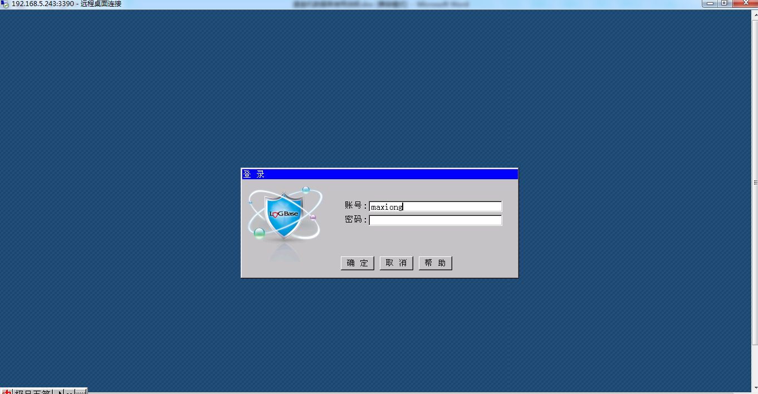
- 选择服务器IP，可以在全局搜索中查找。然后选择应用程序[plsqldev]或[toad]。选择SID，输入用户名和密码即可,连接方式选择[NORMAL] 。
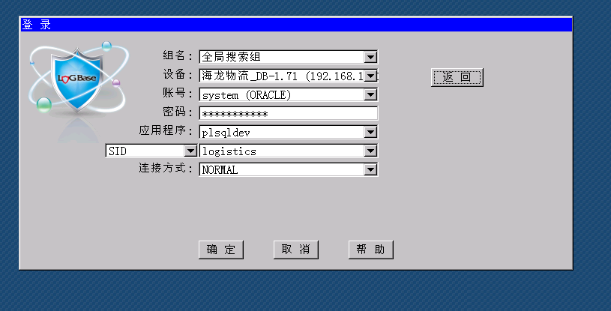
- 登录后界面。
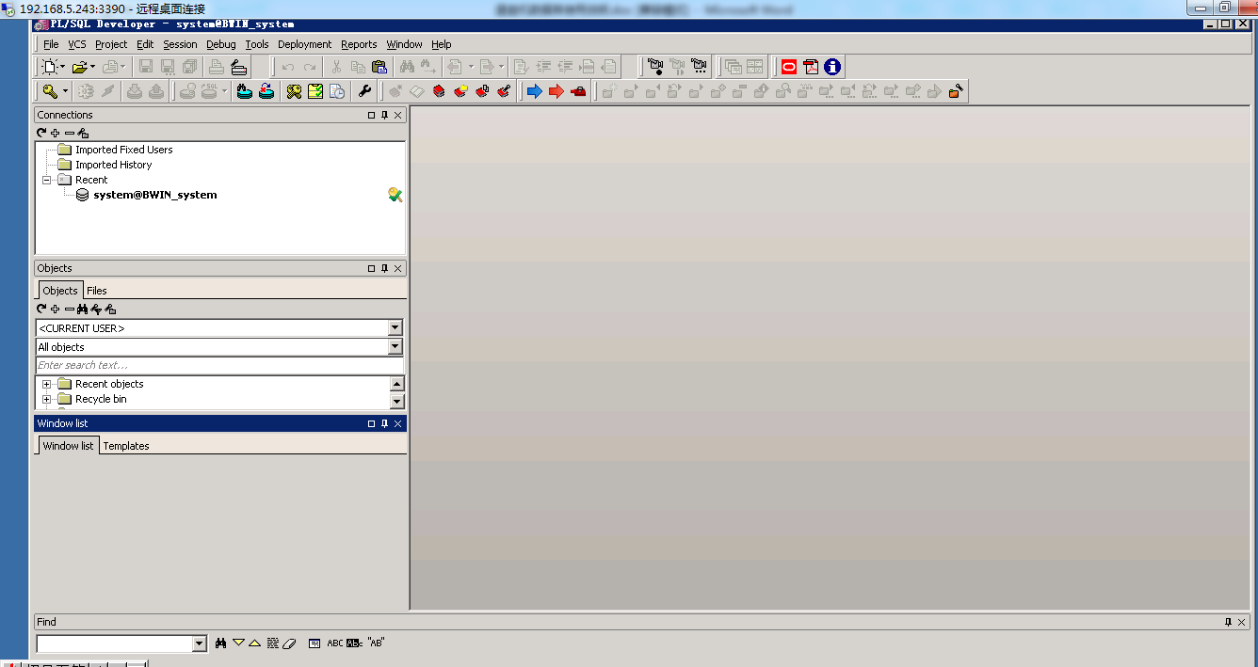

- 堡垒机更改密码方法。
